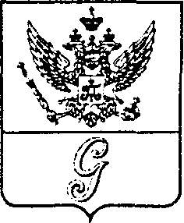
СОВЕТ ДЕПУТАТОВ МУНИЦИПАЛЬНОГО ОБРАЗОВАНИЯ
«ГОРОД ГАТЧИНА»
ГАТЧИНСКОГО МУНИЦИПАЛЬНОГО РАЙОНА
ЧЕТВЕРТОГО СОЗЫВА

РЕШЕНИЕ

от 27 апреля 2022 года № 16

О награждении Почетным дипломом
Совета депутатов МО «Город Гатчина»

На основании решения совета председателей постоянных комиссий совета депутатов МО «Город Гатчина» от 20 апреля 2022 года, в соответствии с решением совета депутатов МО «Город Гатчина» от 24 февраля 2021 года № 10 «Об утверждении Положения «О Почетном дипломе совета депутатов МО «Город Гатчина», Почетной грамоте и Благодарности Главы МО «Город Гатчина»», руководствуясь Уставом муниципального образования «Город Гатчина», совет депутатов МО «Город Гатчина»

Р Е Ш И Л:

1. За активную гражданскую позицию, высокую социальную ответственность и большой личный вклад в развитие местного самоуправления города Гатчины наградить Почетным дипломом совета депутатов МО «Город Гатчина» Павлова Сергея Юрьевича, депутата совета депутатов МО «Город Гатчина», председателя постоянной комиссии по вопросам правопорядка и законности, защиты населения и территории от чрезвычайных ситуаций, гражданской обороны и мобилизационной подготовки муниципальных предприятий и учреждений.
2. Настоящее решение вступает в силу с момента его принятия и подлежит официальному опубликованию в газете «Гатчинская правда».

Глава МО «Город Гатчина» -
председатель совета депутатов
МО «Город Гатчина» В.А. Филоненко

